Artístico digital
Manual do educador de adultos
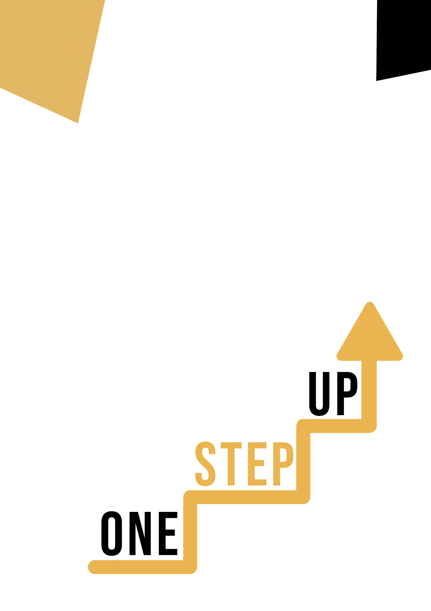

Recursos de microaprendizagem para envolver os aprendentes adultos pouco qualificados na educação e na formação

Manual do Educador de Adultos
Plano de Aula
O objetivo deste pequeno manual é ajudá-lo, enquanto educador experiente que trabalha com alunos adultos pouco qualificados e marginalizados, com necessidades diversas, a utilizar os vídeos e as fichas de atividades fornecidas no Conjunto de Recursos de Microaprendizagem para envolver Alunos Adultos Pouco Qualificados no seu centro e na sua comunidade. Através deste pequeno manual, forneceremos algumas informações básicas sobre o tópico que está sendo discutido no vídeo e forneceremos algumas orientações para apoiá-lo a introduzir e implementar a atividade de acompanhamento com alunos adultos no seu grupo. A atividade que foi desenvolvida para acompanhar o vídeo visa desenvolver ainda mais a sua compreensão do tópico descrito no vídeo. Finalmente, este manual irá também apresentar-lhe algumas perguntas que pode utilizar no seu grupo de aprendentes adultos, para avaliar a facilidade de utilização e a qualidade da atividade que concluiu com eles.

O tema deste manual relaciona-se com o vídeo Disciplinas artísticas e competências digitais e sociais

Introdução ao Tema

O mundo artístico digital é cativante porque funde criatividade e tecnologia, redefinindo a expressão artística. Como educador, desempenha um papel crucial na orientação de alunos adultos pouco qualificados através dessa jornada transformadora. Os recursos de vídeo e as fichas de atividades do Conjunto de recursos de microaprendizagem foram concebidos para capacitar os alunos, promovendo a sua compreensão da competência digital no mundo artisitico.

As dimensões práticas e teóricas da arte digital impactam a cultura, a sociedade e o crescimento pessoal. Através deste manual, navegará na integração da tecnologia e da criatividade, enriquecendo as competências dos alunos em consonância com a Competência-Chave para a Aprendizagem ao Longo da Vida da UE.

Introdução à Atividade

A atividade que apresentamos gira em torno da exploração das nuances da arte digital e da aplicação prática. Um estudo de caso e a folha de atividades que o acompanha na Ficha do Aluno capacitam os alunos a compreender a essência da arte digital e as suas implicações mais amplas. No final da atividade, os alunos não só compreenderão o tópico, mas também obterão conhecimentos práticos.

Usar este recurso com um grupo
Para utilizar este recurso com alunos adultos do seu grupo local, recomendamos que comece por lhes mostrar o vídeo para introduzir o tema das disciplinas artísticas e competências digitais ou sociais. Este vídeo ajudará os alunos a compreender o tópico antes de começarem a atividade - Ficha do Aluno. Depois de adquirirem um conhecimento geral do tema, poderão iniciar a Ficha. Para isso, recomendamos que ê imprima uma Ficha por aluno para preencher. Tudo o que os alunos precisam para este recurso é uma caneta para completar a Ficha do aluno e um computador para ver o vídeo. Este recurso levará uma hora no total para ser concluído.
Para utilizar este recurso da melhor forma, siga estes passos:
Introdução: Comece por apresentar o vídeo que introduz o tema da Arte Digital. Isso proporciona aos alunos uma compreensão fundamental antes de prosseguir para a atividade.
Implementação da atividade: distribua uma Ficha por aluno. Tudo o que eles precisam são canetas para a Ficha e acesso a um computador para visualizar o vídeo. A Ficha irá guiá-los através da exploração de conceitos de arte digital e suas aplicações no mundo real.
Alocação de tempo: Utilize uma hora para todo o processo, permitindo que os alunos absorvam o conteúdo do vídeo e se envolvam com a atividade de forma eficaz.

Perguntas
Para melhorar a experiência de aprendizagem, envolva os alunos com estas perguntas informativas:

- Que aspetos da arte digital mais o surpreenderam?
- Como você imagina incorporar técnicas digitais nas suas próprias atividades criativas?
- De que forma a arte digital pode contribuir para a expressão cultural e o comentário social?
- A atividade melhorou a sua compreensão do impacto da arte digital na sociedade?
- Como pode aplicar considerações éticas ao criar e partilhar obras de arte digitais?
